`````````````````````````````````````````````````````````````````````````````````````````````````````````````````````````````````````````````````````````````````````````````````==========================================================

**Міністерство освіти і науки України**

**Національний технічний університет**

**«Дніпровська політехніка»**



**ЗВІТ**

**про виконання лабораторних робіт**

**з дисципліни**

# «Програмування та алгоритмічні мови»

**Лабораторна робота № 3**

Виконав:

студент гр. 124-19-2

Моторний Андрій Сергійович

Прийняв:

викладач. каф. ФІТ

Хом’як Тетяна Валеріївна

**Дніпро**

**2020**

Звіт

1)Лабораторна робота №3

2) Множинне успадкування.

3)Варіант №12

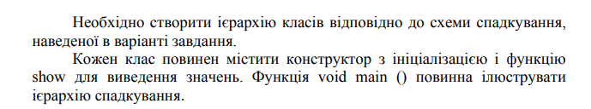

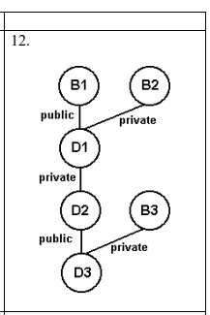

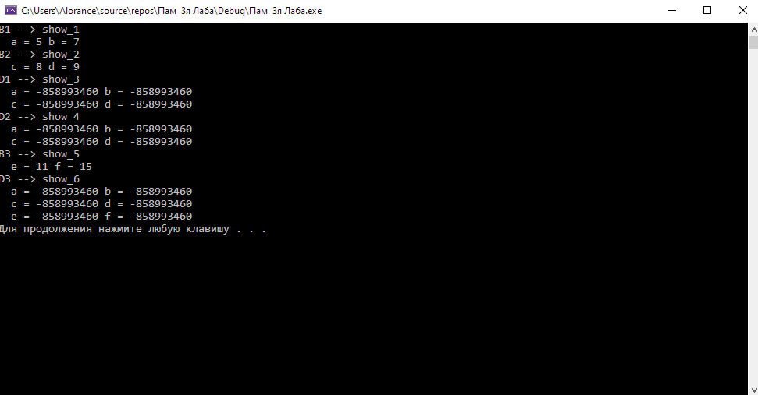

#include <iostream>

using namespace std;

class B1

{

public:

int a=5;

int b=7;

B1 b1(int A, int B)

{

a = A;

b = B;

}

void show_1()

{

cout << "B1 --> show_1" << endl;

cout << " a = " << a << " b = " << b << endl;

}

};

class B2

{

private:

int c=8;

int d=9;

public:

B2 b2(int C,int D)

{

c = C;

d = D;

}

void show_2()

{

cout << "B2 --> show_2" << endl;

cout << " c = " << c << " d = " << d << endl;

}

};

class D1 :public B1 , private B2

{

private:

int a,b,c,d;

public:

void show_3()

{

cout << "D1 --> show_3" << endl;

cout << " a = " << a << " b = " << b << endl;

cout << " c = " << c << " d = " << d << endl;

}

};

class D2 :private D1

{

public:

int a, b, c, d;

void show_4()

{

cout << "D2 --> show_4" << endl;

cout << " a = " << a << " b = " << b << endl;

cout << " c = " << c << " d = " << d << endl;

}

};

class B3

{

private:

int e=11;

int f=15;

public:

B3 b3(int E, int F)

{

e = E;

f = F;

}

void show_5()

{

cout << "B3 --> show_5" << endl;

cout << " e = " << e << " f = " << f << endl;

}

};

class D3 :public D2 , private B3

{

public:

int a, b, c, d,e,f;

void show_6()

{

cout << "D3 --> show_6" << endl;

cout << " a = " << a << " b = " << b << endl;

cout << " c = " << c << " d = " << d << endl;

cout << " e = " << e << " f = " << f << endl;

}

};

void main()

{

setlocale(LC_ALL, "Russian");

B1 ob1;

ob1.show_1();

B2 ob2;

ob2.show_2();

D1 ob3;

ob3.show_3();

D2 ob4;

ob4.show_4();

B3 ob5;

ob5.show_5();

D3 ob6;

ob6.show_6();

system("pause");

}